Мокрецова Л.А.
Бийский педагогический государственный
университет имени В.М. Шукшина

Оценка работодателями качества профессионального педагогического образования: опыт, проблемы и перспективы

Актуализация проблемы качества профессионального педагогического образования является результатом возрастающего значения качества не только в образовании, но и в современных производственных процессах, и в обществе в целом. В научных исследованиях и образовательной практике обнаруживается многогранность данного феномена, и, следовательно, разнообразие подходов к его изучению и терминологическому трактованию.
Традиционно качество образования рассматривается как комплексный показатель, включающий этапы становления личности, условия и результаты учебно-воспитательного процесса, эффективность деятельности образовательного учреждения, соответствие реально достигаемых результатов нормативным требованиям, социальным и личностным ожиданиям. Анализ исследований показывает, что качество профессиональной подготовки специалистов в вузах необходимо рассматривать как способность образовательной системы удовлетворять, с одной стороны, потребности личности в получении конкурентноспособных знаний и умений, а с другой – запросы рынка труда в соответствующих специалистах и уровне их квалификации.
Когда определяются основные принципы отбора показателей для оценки качества образования, то особое значение придается ориентации на требования внешних пользователей наряду с учетом потребностей системы образования; минимизацией системы показателей с учетом потребностей разных уровней управления системой образования; инструментальностью и технологичностью используемых показателей (с учетом существующих возможностей сбора данных, методик измерений, анализа и интерпретации данных, подготовленности потребителей к их восприятию); оптимальностью использования источников первичных данных для определения показателей качества и эффективности образования (с учетом возможности их многократного использования и экономической обоснованности); иерархичностью системы показателей; сопоставимостью системы показателей с международными аналогами; соблюдением морально-этических норм в отборе показателей.
Существуют внутренняя (самооценка обучающихся, оценки индивидуальных достижений обучающихся, внутренний мониторинг качества, самооценка образовательных учреждений и т.д.) и внешняя системы (оценки Национального аккредитационного агентства в сфере образования (Росаккредагентство) через аккредитацию, систему рейтингов; оценки органов управления образованием; образовательный аудит; оценки работодателей, представителей профессиональных сообществ и общественности; оценки родителей и т.д.) оценивания качества образования. Для профессионального педагогического образования все более значимой становится ориентация на запросы работодателя. Оценка качества образования в этом случае представляет не самостоятельный интерес, а рассматривается как ключ к решению назревших практических проблем в экономике страны, а также в каждом отдельном образовательном учреждении.
Привлечение работодателей к оценке качества подготовки выпускников образовательного учреждения предполагает оценку компетенций выпускников на заключительных этапах обучения - в период работы государственной аттестационной комиссии, при государственной аккредитации образовательного учреждения, а также в рамках внутреннего мониторинга качества образования.
Как правило, работодатель оценивает уровень профессиональной общетеоретической подготовки выпускников; базовую подготовленность выпускников к самостоятельной работе по своей специальности на уровне специалиста с высшим профессиональным образованием; умения применять полученные знания на практике; уровень владения иностранным языком; уровень владения ПК, знания необходимые в работе программ; способности работать в команде; способности эффективно представлять себя и результаты своего труда; нацеленность на карьерный рост и профессиональное развитие; навыки управления персоналом; готовность и способность к дальнейшему обучению; способность воспринимать и анализировать новую информацию, развивать новые идеи; эрудированность, общая культура; уровень подготовки в смежных полученной специальности областях; способность к инновационной деятельности; уровень понимания и осознания этической и профессиональной ответственности.
Оценка уровня удовлетворенности работодателей качеством профессиональной подготовки выпускников высших учебных заведений профессионального образования осуществляется с помощью анкетирования. С этой целью вузы используют анкету, разработанную Национальным аккредитационным агентством в сфере образования, или создают свою. Высшее учебное заведение инициирует взаимодействие с работодателями и самостоятельно организует сбор информации.
Основными работодателями педагогических вузов являются руководители образовательных учреждений (дошкольные образовательные учреждения, школы, лицеи, колледжи, училища, дома творчества и др.). При организации опроса работодателей необходимо учитывать, что, с одной стороны, они являются основными потребителями выпускников педагогического вуза, а с другой – выпускники школ являются абитуриентами высшего учебного учреждения, где оценивается уровень их подготовки, осуществляемой в общеобразовательном учреждении, что обусловливает субъективный характер взаимодействия. Таким образом, между педагогическим вузом и школой простраивается процедура взаимоконтроля, которая имеет и положительные (создание непрерывной системы), и отрицательные (субъективизм в оценке деятельности) аспекты. Преодолению этого будет способствовать объективизация существующих экспертных процедур и технологий, традиционных методов экспертной оценки и контроля.
Для повышения эффективности участия работодателей в экспертных оценках педагогических вузов необходимо проводить их обучение и аттестацию работодателей для привлечения их в качестве экспертов. Необходима разработка и внедрение программ повышения квалификации и переподготовки руководителей образовательных учреждений в области оценки качества образования. Однако такая система еще не создана. Остается вопрос, кто будет готовить экспертов-работодателей?
Далеко не идеальны механизмы оценки работодателями уровня удовлетворенности качеством профессиональной подготовки выпускников педагогических вузов. Метод анкетирования, являющийся в настоящее время основным, имеет ряд ограничений, и, следовательно, данные, полученные только таким образом, не могут претендовать на объективность. Вместе с тем следует также формировать критерии объективной внешней оценки, выделенные на принципах взаимодействия рынка труда и сферы образования.
Остается до конца не понятной ни работодателям, ни вузам роль этой экспертной оценки и возможность ее влияния на изменения в профессиональном педагогическом образовании.
В то же время происходящие во всех сферах общественной деятельности преобразования, связанные с переходом к рыночной экономике, напрямую затрагивают профессиональное педагогическое образование. Модернизируется структура образования, повышаются требования к качеству профессионального образования, возрастает конкуренция вузов, меняются запросы потребителей образовательных услуг, и в этих условиях педагогические вузы должны совершенствовать свою деятельность для оказания более качественных образовательных услуг. Высокое качество подготовки специалистов является одной из задач в завоевании доверия работодателей.
Социологической службой Бийского педагогического государственного университета имени В.М. Шукшина (БПГУ) в рамках мониторинга качества образования ежегодно проводится социологическое исследование по изучению оценочных суждений работодателей о качестве подготовки студентов. Цель исследования: улучшение взаимодействия с образовательными учреждениями, организациями и повышение качества образовательного процесса в БПГУ.
Проводится квотное обследование работодателей, которые предоставляют места для прохождения педагогической практики студентам университета и рабочие места выпускникам. Ежегодно в опросе принимают участие руководители базовых учебных заведений, а также ряда организаций, в которых проходят практику и трудоустраиваются студенты университета. Информация собирается с использованием опросного метода – анкетирования. Анкета содержит вопросы закрытого, полузакрытого типа, а также открытые вопросы. Используются как прямые, так и косвенные формулировки вопросов. При описании результатов применяется линейное распределение. Результаты анализа и интерпретации отражают выявленные тенденции. Более подробный цифровой материал содержится в таблицах линейного распределения оценок качества подготовки специалистов работодателями.
Работодатели, которые принимают участие в исследовании, имеют не только богатый опыт работы руководителем, но и достаточно большой стаж работы со студентами (у 64% более 10 лет). 2/3 респондентов высказали заинтересованность в сотрудничестве с профессиональными учебными заведениями, оказывая помощь в подготовке специалистов – принимая студентов на практику, 23% руководителей хотели бы сотрудничать только с педагогическим вузом.
Научные исследования и разработки – это направление в большей степени вызывает заинтересованность в развитии сотрудничества с БПГУ у учебных организаций города (36%). Среди предложений по улучшению сотрудничества между вузом и школой руководители предлагают: «приглашать учителей и учащихся на научно-практические конференции, проводимые в университете», «формировать у студентов теоретическую базу по организации исследовательской работы со школьниками, навыки проектной деятельности», «организовать сотрудничество между кафедрами школы и вуза», «привлекать сотрудников БПГУ к проведению исследовательской работы учащихся», «организовать помощь в научно-исследовательской деятельности учителей», «осуществлять более тесное сотрудничество учащихся и преподавателей университета в исследовательской работе учащихся».
На втором месте по степени заинтересованности в развитии сотрудничества с вузом стоит возможность повышения квалификации учителей школ - 33% ответов работодателей.
Университет тесно сотрудничает со школами при подготовке специалистов, однако работодатели поставили это направление на третье место (29%), хотя разрыв составляет лишь от 4 до 7 процентов. Поэтому все три указанных направления можно считать основными в сотрудничестве вуза и учебных заведений.
Оценивая теоретический уровень подготовки студентов университета, лишь 17% работодателей поставили высшую оценку (наиболее высоко оценили подготовку студентов педагогического факультета - 33%, филологического факультета, факультета технологии и профессионального педагогического образования и художественно-графического факультета –25%). Основная часть - 66% респондентов считают, что студенты университета имеют достаточный уровень для того, чтобы осуществлять профессиональную деятельность. 17% респондентов считают, что студенты вуза имеют средний уровень подготовки. Наиболее требовательными работодателями оказались руководители организаций, в которых проходят практику студенты факультета психологии (в опросе приняли участие 18 руководителей организаций), так, среди их оценок есть даже «низкий уровень» – 5% (1 человек).

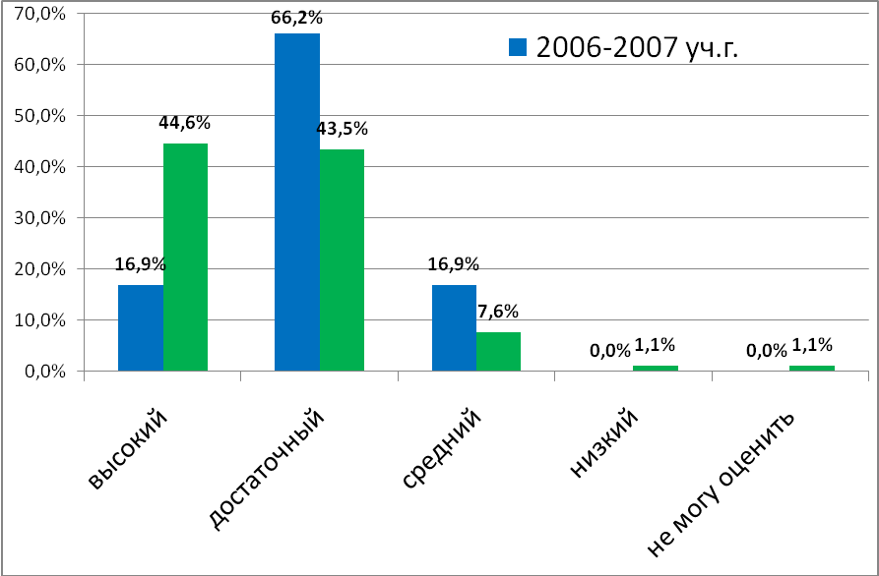

Рис. 1. Оценивание работодателями теоретического уровня подготовки студентов университета
Методическая подготовка студентов университета получила немного более низкие оценки. Только 8% работодателей оценили этот критерий на «высоко», 65% респондентов считают уровень методической подготовки достаточным для осуществления профессиональной деятельности, 23% - у студентов «средний» уровень, и 5% респондентов считают, что уровень «низкий». Если теоретическая подготовка не устроила лишь одного руководителя, то методическая подготовка получила нарекания на нескольких факультетах: музыкально-педагогический – 20%, физико-математический – 12,5%, художественно-графический – 12,5% и психологический – 10,5%.
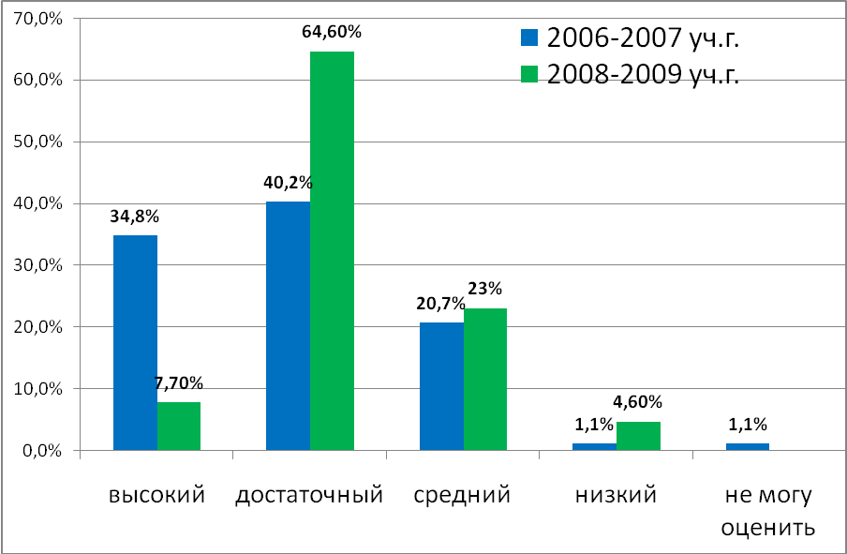

Рис. 2. Оценивание работодателями методического уровня подготовки студентов университета

Основная цель профессионального образования – подготовка квалифицированного работника соответствующего уровня и профиля, компетентного, ответственного, свободно владеющего своей профессией и ориентированного в смежных отраслях деятельности, способного к эффективной работе по специальности на уровне мировых стандартов, готового к постоянному профессиональному росту. Соответствует ли уровень подготовки специалистов, выпускаемых из университета требованиям, которые предъявляет современная школа? По мнению 55% работодателей соответствует полностью, а 45% руководителей отметили, что не вполне соответствует. Высокие требования предъявили руководители организаций к студентам факультета психологии, 10,5% работодателей оценили уровень как не соответствующий современным требованиям.
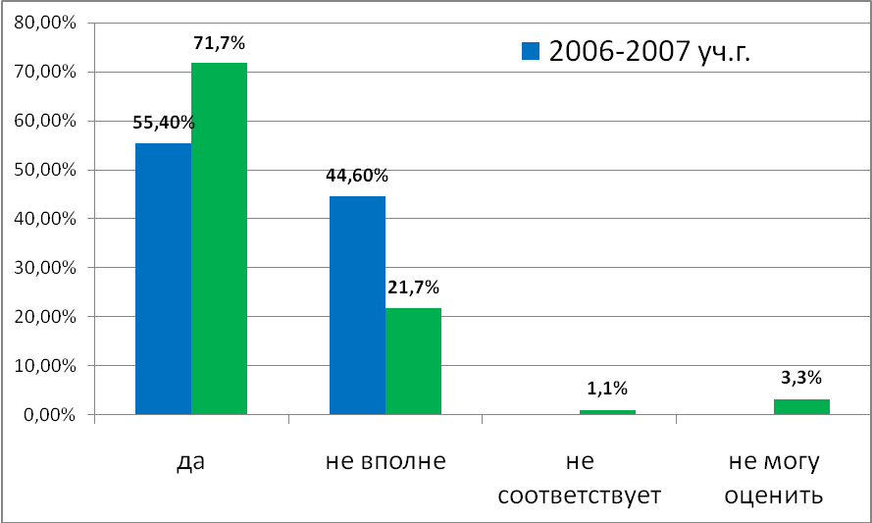

Рис. 3. Соответствие уровня подготовки специалистов требованиям, которые предъявляет современная школа

Для более полного соответствия специалистов требованиям современной школы 2/3 респондентов рекомендуют уделять больше внимание обучению студентов профессиональным навыкам, причем в меньшей степени обладают такими навыками студенты филологического факультета - 89%, художественно-графического факультета – 87,5%, педагогического факультета - 86%, факультета иностранных языков - 86%, факультета истории и права – 86%, хотя студенты этих факультетов имеют хорошую теоретическую подготовку к профессиональной деятельности.
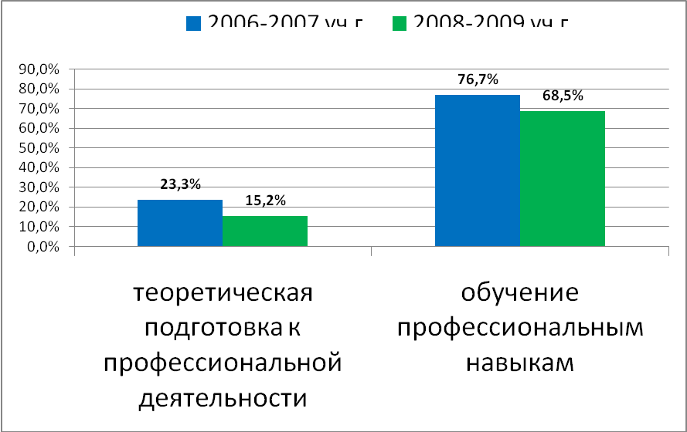

Рис. 4. Основные направления деятельности университета для полного соответствия требованиям современной школы

Для улучшения сотрудничества между школой и вузом руководители предлагают различные формы: проведение мастер-классов студентами и преподавателями вуза; контроль со стороны вуза за студентами во время прохождения практики; выездные теоретические семинары в школе; интеграция учебного процесса с привлечением специалистов вуза для реализации профильного обучения; посещение уроков студентами не только во время прохождения педагогической практики; организация в вузе занятий по решению олимпиадных задач.
Таким образом, работодатели заинтересованы развивать сотрудничество с БПГУ по следующим направлениям (по возрастанию): научные исследования и разработки, повышение квалификации сотрудников, подготовка специалистов. Уровень подготовки студентов университета оценивается как достаточный для осуществления профессиональной деятельности. Однако выделяется не полное соответствие уровня подготовки специалистов требованиям, предъявляемым современной школой.
Проведение разносторонних оценок уровня удовлетворенности работодателей качеством профессиональной подготовки выпускников педагогических высших учебных заведений позволяет, прежде всего, совершенствовать систему подготовки будущих педагогов, повышать качество профессионального образования выпускников, ориентироваться на запросы рынка труда и образовательной практики, более эффективно реализовывать компетентностный подход в подготовке специалистов, более широко информировать общественность о достигнутых вузом результатах, позволит обеспечить конституционные права граждан Российской Федерации на доступность качественного профессионального педагогического образования.

